**Матрашило Марьяна Лаврынова (Matryszyłowna Marjana)**

3 апреля 1793 г – крещение (НИАБ 136-13-894, лист 19об, №35/1793-р (ориг)), (РГИА 823-2-18, лист 247,№15/1793-р (коп)).

**НИАБ 136-13-894:** Лист 19-об. **Метрическая запись №35/1793-р (ориг).**

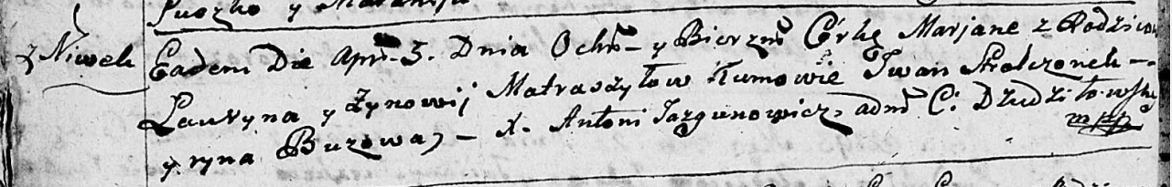

Дедиловичская Покровская церковь. 3 апреля 1793 года. Метрическая запись о крещении.

Matraszyłowna Marjana – дочь родителей с деревни Нивки.

Matraszyła Ławryn – отец.

Matraszyłowa Zynowija – мать.

Stralczonek Jwan - кум.

Buzowa Ryna - кума.

Jazgunowicz Antoni – ксёндз.

**РГИА 823-2-18:** Лист 247. **Метрическая запись №15/1793-р (коп).**

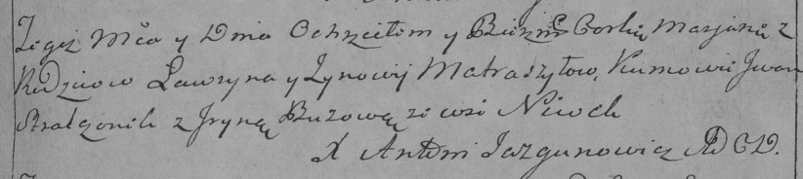

Дедиловичская Покровская церковь. 3 апреля 1793 года. Метрическая запись о крещении.

Matraszyłowna Marjana – дочь родителей с деревни Нивки.

Matraszyło Ławryn – отец.

Matraszyłowa Zynowija – мать.

Stralczonek Jwan – кум.

Buzowa Jryna – кума.

Jazgunowicz Antoni – ксёндз.